* 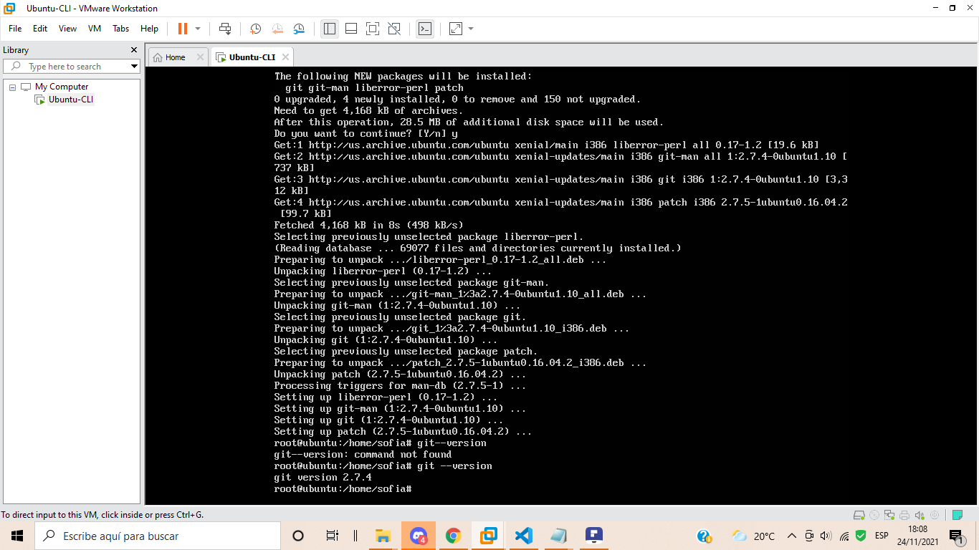Ahora procedemos a instalar Git a través del comando: apt-get install git
* 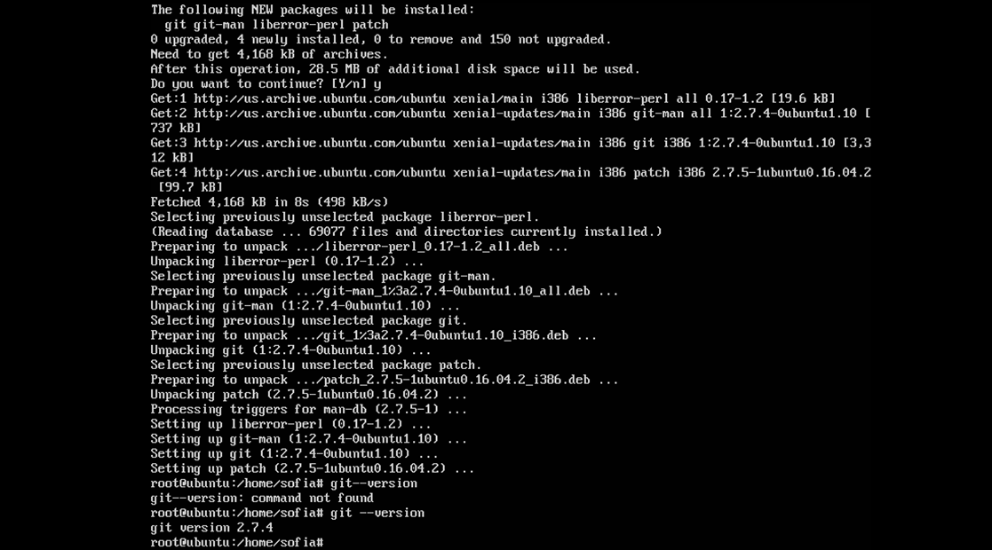Luego probamos que Git haya sido instalado a través del comando git --version